Тема: Рівнини.

Що таке рівнина
Саме слово “рівнина” говорить про характерні риси таких територій.
Рівнини – це ділянки поверхні, що характеризуються незначними коливаннями висот та малим ухилом. Коливання висот у їхніх межах не перевищує 200 м, а ухили менше 5°. Рівнини займають більшу частину суходолу – майже 2/3 його площі.
Рівнини розташовані на платформах, які мають у своїй будові два поверхи. Нижній – кристалічний фундамент, складений з твердих магматичних та метаморфічних порід. Тому в ньому ведуть пошуки родовищ руд різних металів, алмазів. Вік фундаменту вимірюється мільярдами років. Верхній поверх – осадовий чохол, який сформувався в наслідок руйнування фундаменту, або накопиченню товщ порід на дні моря, яке в давні часи заливало платформу. В ньому містяться поклади кам’яного та бурого вугілля, нафти, природного газу. В деяких частинах платформи чохол зовсім відсутній, в інших сягає товщини кількох кілометрів.
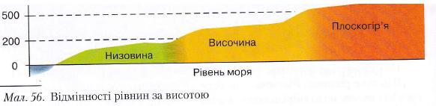
Рівнини розрізняють за кількома ознаками: за абсолютною висотою, за утворенням та за характером поверхні.
За висотою над рівнем моря виділяють три основних типи рівнин: низовини, височини й плоскогір’я.
Рівнини формуються по-різному. Залежно від цього їх поділяють на первинні і вторинні.
Первинні рівнини є колишніми ділянками морського дна, які піднялися і стали суходолом внаслідок вікових вертикальних рухів літосфери. Їх поверхня вирівняна і складена морськими відкладами. До них належать Причорноморська, Прикаспійська, Західносибірська рівнини.
Вторинні рівнини виникли на місці давніх гір, які зазнавали руйнування протягом сотень мільйонів років. Якщо дослідити будову земної кори під ними, то на певних глибинах можна знайти складки – залишки колишніх гір. Так виникла Східноєвропейська рівнина, на південно-західній частині якої знаходиться Україна, або Казахський дрібносопковик. Деякі вторинні рівнини складені наносами річок, які відкладалися сотні мільйонів років. Наприклад, це Амазонська, Індо-Гагнська,Месопотамська низовини.
Рівнини видаються повністю вирівняними лише на перший погляд. На справді, поверхня рівнин достатньо складна й різноманітна завдяки будові земної кори та роботі зовнішніх процесів. За характером поверхні розрізняють рівнини плоскі та горбисті.
Використана література: http://school.xvatit.com/index.php?title=%D0%93%D0%B5%D0%BE%D0%B3%D1%80%D0%B0%D1%84%D1%96%D1%8F_6_%D0%BA%D0%BB%D0%B0%D1%81._%D0%9F%D0%BE%D0%B2%D0%BD%D1%96_%D1%83%D1%80%D0%BE%D0%BA%D0%B8

